HƯỚNG DẪN CÁN BỘ THỰC HIỆN
XỬ LÝ HỒ SƠ LIÊN THÔNG KHAI SINH, KHAI TỬ
- Đối với công dân:
Thực hiện nộp hồ sơ, tra cứu thông tin kết quả trên hệ thống DVCLT tại trang https://lienthong.dichvucong.gov.vn/#/
- Đối với cán bộ thực hiện thủ tục hành chính cấp huyện, cấp xã
Sau khi công dân nộp hồ sơ thành công tại trang DVCLT, cán bộ một cửa truy cập hệ thống thông tin giải quyết thủ tục hành chính tỉnh An Giang tại địa chỉ: https://dichvucong.angiang.gov.vn/. Đăng nhập tài khoản một cửa để tiếp nhận và chuyển hồ sơ sang hệ thống quản lý hộ tịch của bộ Tư pháp.
1. Đối với hồ sơ đủ điều kiện giải quyết
Bước 1: Cán bộ một cửa kiểm tra hồ sơ liên thông được gửi sang tại nhắc việc Tiếp nhận online
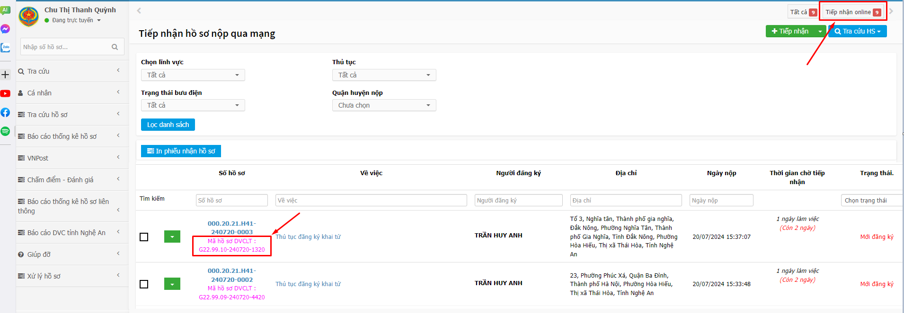
Chú ý: Hồ sơ chuyển từ hệ thống Dịch vụ công liên thông sẽ chứa thông tin về mã hồ sơ dịch vụ công liên thông đi kèm.
Bước 2: Cán bộ một cửa vào chi tiết hồ sơ, thực hiện
+ Kiểm tra thông tin chung
+ Rà soát lại thông tin biểu mẫu theo yêu cầu của ngành tư pháp
Bước 3: Cán bộ một cửa thực hiện việc rà soát thông tin về tờ khai đính kèm được gửi từ hệ thống Dịch vụ công liên thông
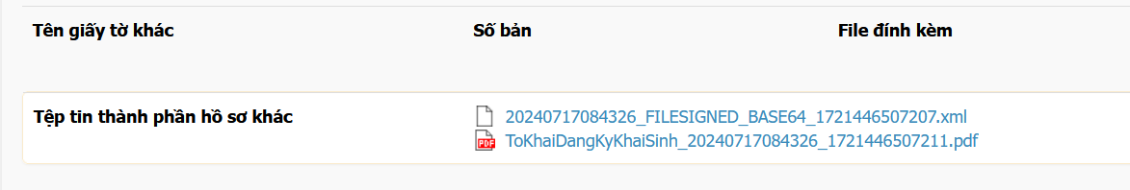
Bước 4: Nếu đã đầy đủ thông tin, cán bộ thực hiện .
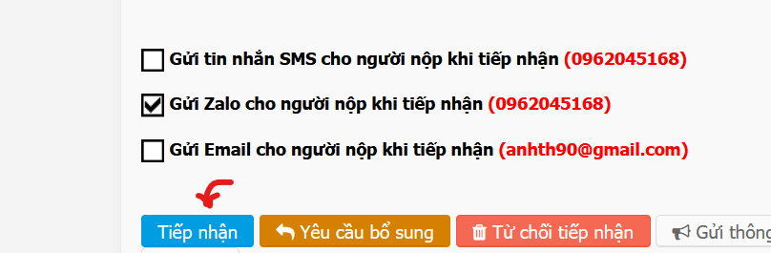
Bước 5: Hồ sơ chuyển về bước vừa tiếp nhận như hình dưới
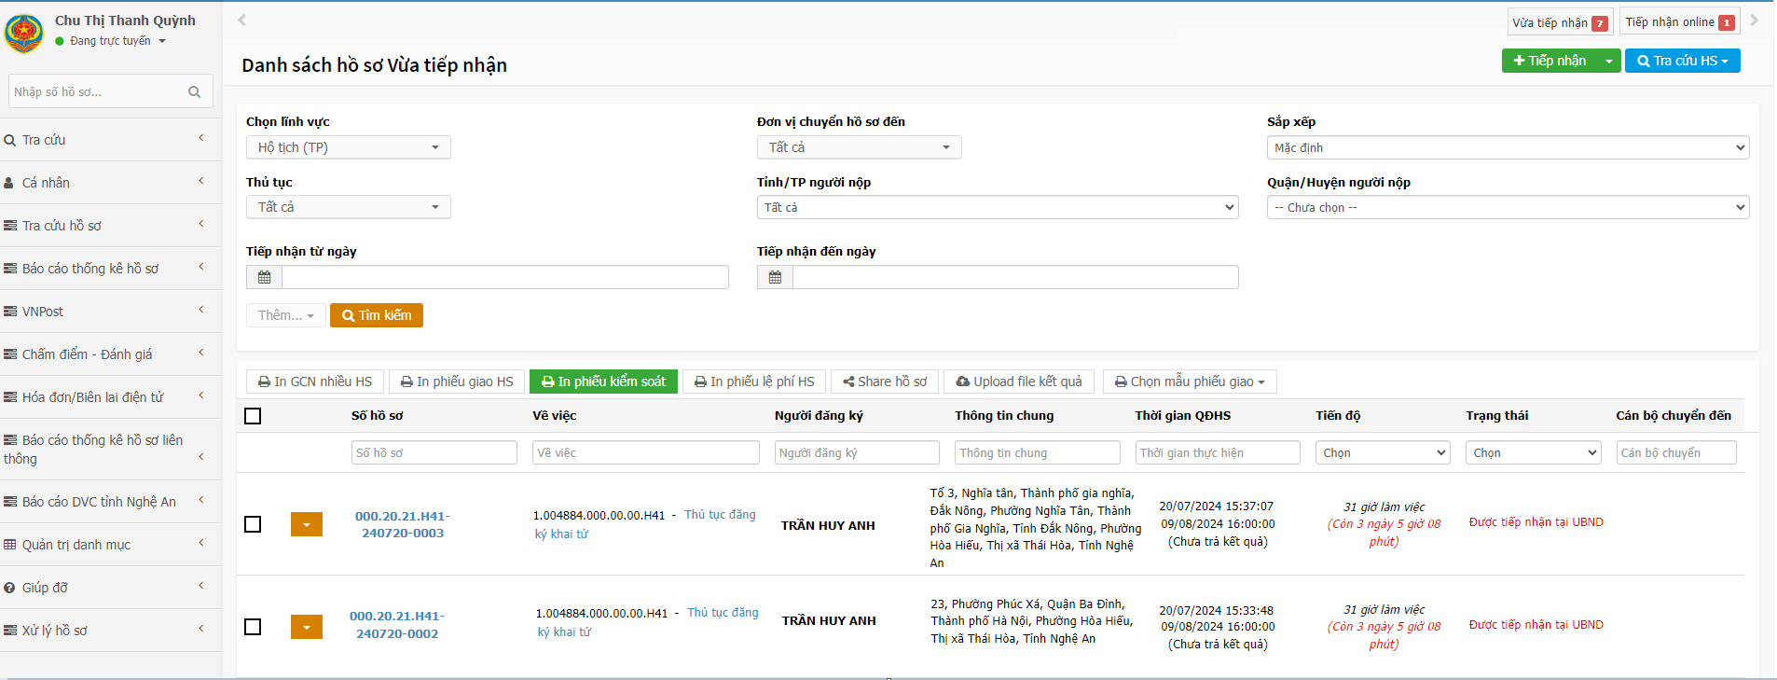
Cán bộ một cửa bấm vào chi tiết hồ sơ kiểm tra lại thông tin hồ sơ, tại phần thông tin chi tiết hồ sơ nhấn nút để chuyển hồ sơ sang hệ thống quản lý hộ tịch bộ tư pháp
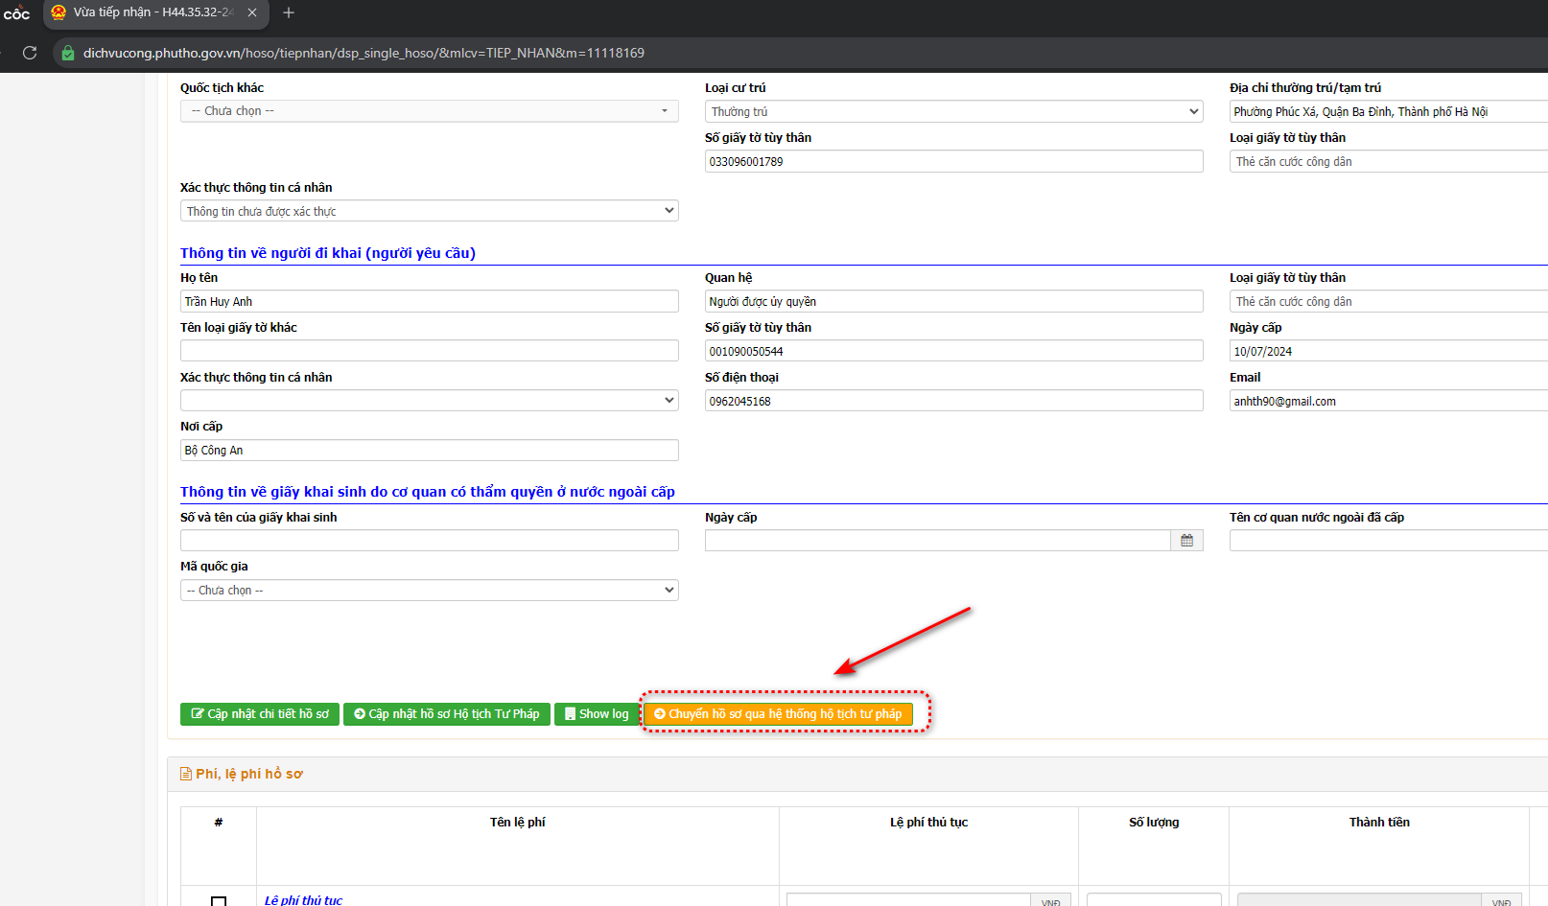
Bước 6: Cán bộ chuyên môn lĩnh vực tư pháp thực hiện kiểm tra hồ sơ trên hệ thống Phần mềm hộ tịch dùng chung tại chức năng Tiếp nhận hồ sơ Tiếp nhận hồ sơ từ MCĐT để tiến hành việc xử lý hồ sơ: nếu hồ sơ đủ điều kiện giải quyết, công chức Hộ tịch tư pháp tiến hành xử lý hồ sơ trên phần mềm Hộ tịch tư pháp dùng chung theo đúng hướng dẫn của ngành tư pháp (Bao gồm cả ký đóng dấu kết quả TTHC điện tử)
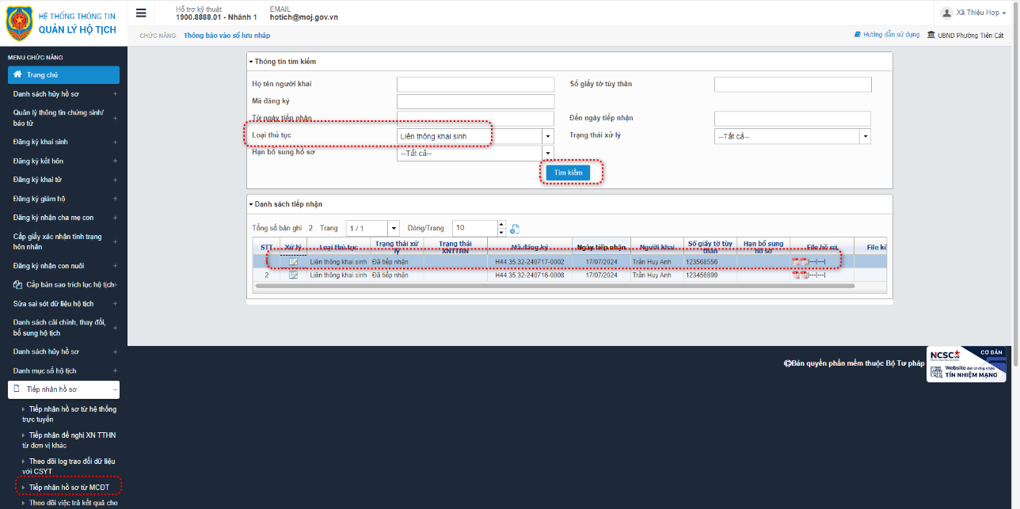
=> Sau khi hoàn tất xử lý, hệ thống thông tin giải quyết TTHC tỉnh sẽ tự động đồng bộ thông tin và chuyển trạng thái hồ sơ để ghi nhận Trả kết quả. (thời gian đồng bộ được thực hiện mỗi 60 phút một lần)
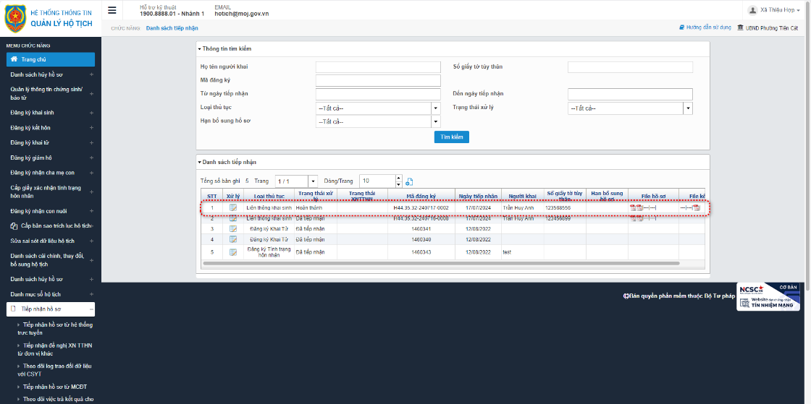
Bước 7: Cán bộ tiến hành kiểm tra thông tin kết quả trong danh sách hồ sơ tại nhắc việc 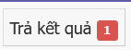
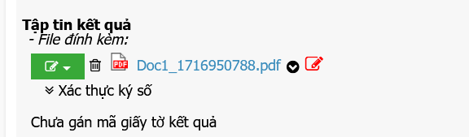
=> Cán bộ tiến hành việc số hóa kết quả theo quy định hiện tại và tiến hành Trả kết quả cho công dân.
2. Đối với hồ sơ cần bổ sung thông tin hoặc không đủ điều kiện giải quyết
2.1 Đối với hồ sơ cần bổ sung thông tin
2.1.1 Hồ sơ chưa tiếp nhận vào Hệ thống Một cửa điện tử
(*) Cán bộ thực hiện các công việc đã đề cập tại Bước 1 – Bước 3 của quy trình 1. Đối với hồ sơ đủ điều kiện giải quyết
Bước 1: Trong quá trình cán bộ rà soát kiểm tra thông tin, nếu có thông tin chưa phù hợp hoặc thiếu thông tin, cán bộ thực hiện việc
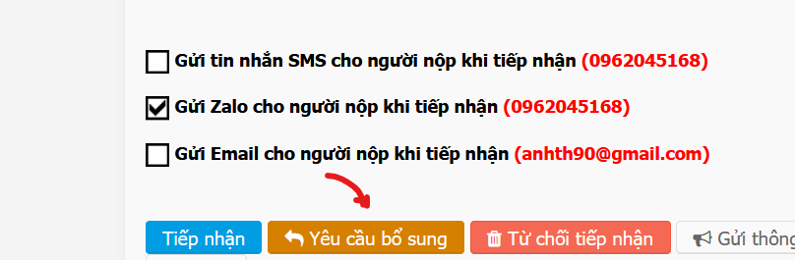
Bước 2: Công dân thực hiện việc bổ sung trên hệ thống Dịch vụ công liên thông.
Bước 3: Khi công dân hoàn tất việc bổ sung, nhắc việc 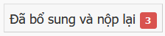, cán bộ thực hiện việc kiểm tra lại thông tin hồ sơ theo nội dung tại Bước 2 – Bước 3 của quy trình 1. Đối với hồ sơ đủ điều kiện giải quyết và tiếp tục thực hiện các bước tiếp theo.
2.1.2 Hồ sơ đã tiếp nhận và chuyển sang Phần mềm hộ tịch
(*) Cán bộ thực hiện các công việc đã đề cập tại Bước 1 – Bước 5 của quy trình 1. Đối với hồ sơ đủ điều kiện giải quyết
Bước 1: Cán bộ thực hiện kiểm tra hồ sơ trên hệ thống Phần mềm hộ tịch dùng chung để tiến hành việc xử lý hồ sơ: Nếu hồ sơ thiếu thông tin, công chức Tư pháp thực hiện việc Yêu cầu bổ sung trên phần mềm Hộ tịch dùng chung
=> Hệ thống Một cửa điện tử sẽ tự động đồng bộ thông tin và chuyển trạng thái hồ sơ để công dân thực hiện việc bổ sung thông tin hồ sơ (thời gian đồng bộ được thực hiện mỗi 60 phút một lần).
Bước 2: Công dân thực hiện việc bổ sung theo nội dung yêu cầu.
Bước 3: Sau khi bổ sung hoàn tất, cán bộ tiến hành vào nhắc việc 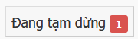 để thực hiện việc rà soát thông tin hồ sơ theo hướng dẫn tại Bước 2 – Bước 3 của quy trình 1. Đối với hồ sơ đủ điều kiện giải quyết và cập nhật thông tin biểu mẫu để ghi nhận dữ liệu và thực hiện tiếp tục xử lý hồ sơ
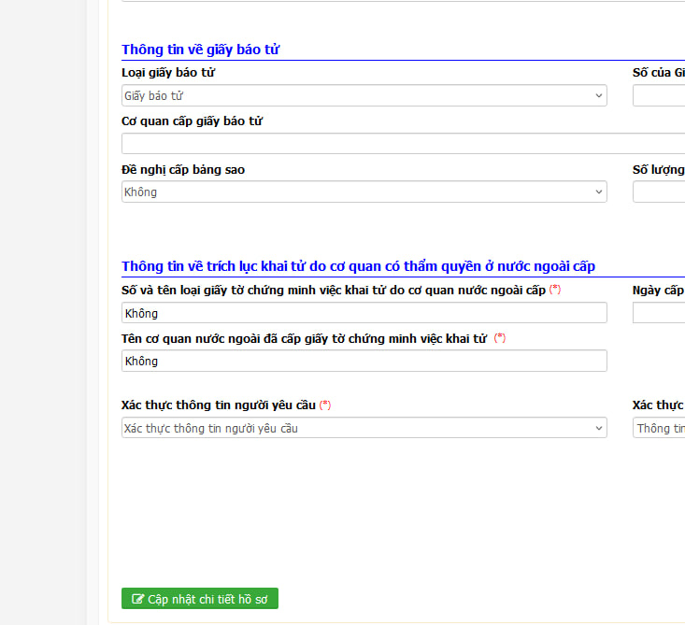
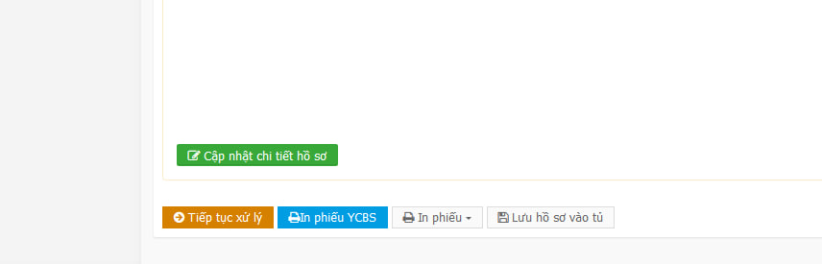
=> Thao tác chuyển dữ liệu sang Hệ thống hộ tịch dùng chung bằng thao tác
2.2 Đối với hồ sơ không đủ điều kiện giải quyết
2.2.1 Hồ sơ chưa tiếp nhận vào Hệ thống Một cửa điện tử
(*) Cán bộ thực hiện các công việc đã đề cập tại Bước 1 – Bước 3 của quy trình 1. Đối với hồ sơ đủ điều kiện giải quyết
Bước 1: Trong quá trình cán bộ rà soát kiểm tra thông tin, nếu hồ sơ không đủ điều kiện tiếp nhận, cán bộ thực hiện việc
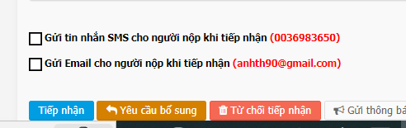
2.2.2 Hồ sơ đã tiếp nhận và chuyển sang Phần mềm hộ tịch
(*) Cán bộ thực hiện các công việc đã đề cập tại Bước 1 – Bước 5 của quy trình 1. Đối với hồ sơ đủ điều kiện giải quyết
Bước 1: Cán bộ thực hiện kiểm tra hồ sơ trên hệ thống Phần mềm hộ tịch dùng chung để tiến hành việc xử lý hồ sơ: nếu hồ sơ không đủ điều kiện giải quyết, công chức Tư pháp thực hiện việc Từ chối trên phần mềm Hộ tịch dùng chung
(*) Hệ thống Một cửa điện tử sẽ tự động đồng bộ thông tin và chuyển trạng thái hồ sơ trên hệ thống Một cửa điện tử để ghi nhận Dừng xử lý không giải quyết. (thời gian đồng bộ được thực hiện mỗi 60 phút một lần)
Bước 2: Sau khi trạng thái hồ sơ được đồng bộ về hồ sơ Dừng xử lý không giải quyết, cán bộ thực hiện việc tìm kiếm và đính kèm văn bản lý do trả lại dân và các yêu cầu số hóa theo quy định hiện tại.
(*) Lưu ý: Việc đồng bộ thông tin hồ sơ và nhận thông tin trạng thái của hệ thống Một cửa điện tử sẽ được thực hiện theo cơ chế lập lịch nên sẽ cần thời gian (phụ thuộc vào hệ thống của Bộ Tư pháp) để các hệ thống đồng bộ thông tin với nhau.

